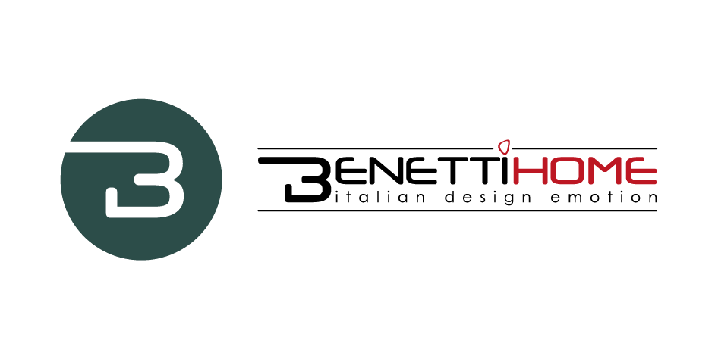

BENETTIMOSS. SCENOGRAFICO GREEN
PER LO STAND SHADOW | DREAMLUX
AL SALONE DEL MOBILE DI MILANO

BENETTIHOME, una realtà italiana di riferimento nel mondo dei giardini verticali e delle scenografie verdi per interni, sarà presente nello stand SHA-DOW | DREAMLUX al Padiglione 1- E 01 del Salone del Mobile di Milano, con il proprio prodotto BENETTIMOSS.

In questo contesto, BENETTI HOME ha realizzato una parete di dimensioni 2,40 x 3 metri nel colore grass, inserita in una installazione particolare e inedita ideata dall’architetto designer Alessia Galimberti in collaborazione con la stilista Chiara Boni. Per il Salone del Mobile edizione 2022, DREAMLUX – azienda di tessuti in fibra ottica - presenta il progetto TO BE OR NOT TO BE WITH BEE, che fa riferimento al tema GREEN INSIDE, il nuovo Concept Design dell’Azienda.

Linee guida del progetto sono l’eco-sostenibilità e la natura, letta anche attraverso il tema del fondamentale ruolo delle api per l’ambiente. La natura diventa protagonista, è il nuovo lusso di un Interior Design che si propone di generare benessere ed eco-consapevolezza attraverso l’uso di materiali sostenibili e una creatività alternativa all’insegna dei valori della natura.

BENETTIMOSS si inserisce a pieno titolo in questo progetto, con una parete realizzata in lichene 100% naturale e stabilizzato, la cladonia stellaris, un muschio raccolto nei boschi del Nord Europa. Un prodotto con caratteristiche uniche, che non richiede gestione a livello di luce e di acqua, è stabile e durevole nel tempo, non attira polvere, è ignifugo e a manutenzione zero del verde indoor.

Per il progetto DREAMLUX, la parete MOSS si trasforma in un sorprendente lichene-prato, che accoglie - in un gioco straordinario di tessuti a fibre ottiche ed effetti luminosi - il volo di un’ape, un messaggio forte di tutela e difesa della natura e del futuro del nostro pianeta.

La scenografica presenza del verde negli interni è una filosofia che va a ricercare gli indubbi effetti positivi di relax e di benessere che la presenza dell’elemento ’green’ genera in ogni contesto: in casa, in ufficio, negli spazi commerciali, nella ristorazione e nell’ospitalità, in ambiti congressuali o negli stand di una fiera prestigiosa, come nel caso di DREAMLUX al Salone del Mobile.

Una nuova esperienza ricca di significato – questa con SHA-DOW ! DREAMLUX - e un’altra tappa del viaggio BENETTI HOME nella magia che nasce dalla ‘Italian design emotion.’

Benetti Home
Via Giacomo Matteotti, 34, 28060 Granozzo NO
info@benettihome.com - www.benettihome.it

OGS PR and Communication
Via Koristka 3, Milano
+39 02 3450610
info@ogscommunication.com - www.ogscommunication.com
press.ogscommunication.com

